圆锥曲线的方程与性质
1．椭圆
（1）椭圆概念
平面内与两个定点、的距离的和等于常数2（大于）的点的轨迹叫做椭圆。这两个定点叫做椭圆的焦点，两焦点的距离2c叫椭圆的焦距。若为椭圆上任意一点，则有。
椭圆的标准方程为：（）（焦点在x轴上）或$\frac{y^{2}}{a^{2}}+\frac{x^{2}}{b^{2}}=1$（）（焦点在y轴上）。
注：①以上方程中的大小，其中；
②在和两个方程中都有的条件，要分清焦点的位置，只要看和的分母的大小。例如椭圆（，，）当时表示焦点在轴上的椭圆；当时表示焦点在轴上的椭圆。

（2）椭圆的性质
①范围：由标准方程知，，说明椭圆位于直线，所围成的矩形里；
②对称性：在曲线方程里，若以代替方程不变，所以若点在曲线上时，点也在曲线上，所以曲线关于轴对称，同理，以代替方程不变，则曲线关于轴对称。若同时以代替，代替方程也不变，则曲线关于原点对称。
所以，椭圆关于轴、轴和原点对称。这时，坐标轴是椭圆的对称轴，原点是对称中心，椭圆的对称中心叫椭圆的中心；
③顶点：确定曲线在坐标系中的位置，常需要求出曲线与轴、轴的交点坐标。在椭圆的标准方程中，令，得，则，是椭圆与轴的两个交点。同理令得，即，是椭圆与轴的两个交点。
所以，椭圆与坐标轴的交点有四个，这四个交点叫做椭圆的顶点。
同时，线段、分别叫做椭圆的长轴和短轴，它们的长分别为和，和分别叫做椭圆的长半轴长和短半轴长。
由椭圆的对称性知：椭圆的短轴端点到焦点的距离为；在中，，，，且，即；
④离心率：椭圆的焦距与长轴的比叫椭圆的离心率。∵，∴，且越接近，就越接近，从而就越小，对应的椭圆越扁；反之，越接近于，就越接近于，从而越接近于，这时椭圆越接近于圆。当且仅当时，，两焦点重合，图形变为圆，方程为。

2．双曲线
（1）双曲线的概念
平面上与两点距离的差的绝对值为非零常数的动点轨迹是双曲线（）。
注意：①式中是差的绝对值，在条件下；时为双曲线的一支；时为双曲线的另一支（含的一支）；②当时，表示两条射线；③当时，不表示任何图形；④两定点叫做双曲线的焦点，叫做焦距。
（2）双曲线的性质
①范围：从标准方程$\frac{x^{2}}{a^{2}}−\frac{y^{2}}{b^{2}}=1$，看出曲线在坐标系中的范围：双曲线在两条直线$x=±a$的外侧。即$x^{2}≥a^{2}$，$\left|x\right|≥a$即双曲线在两条直线$x=±a$的外侧。
②对称性：双曲线$\frac{x^{2}}{a^{2}}−\frac{y^{2}}{b^{2}}=1$关于每个坐标轴和原点都是对称的，这时，坐标轴是双曲线的对称轴，原点是双曲线$\frac{x^{2}}{a^{2}}−\frac{y^{2}}{b^{2}}=1$的对称中心，双曲线的对称中心叫做双曲线的中心。
③顶点：双曲线和对称轴的交点叫做双曲线的顶点。在双曲线$\frac{x^{2}}{a^{2}}−\frac{y^{2}}{b^{2}}=1$的方程里，对称轴是轴，所以令$y=0$得$x=±a$，因此双曲线和轴有两个交点$A(−a,0)A_{2}(a,0)$，他们是双曲线$\frac{x^{2}}{a^{2}}−\frac{y^{2}}{b^{2}}=1$的顶点。
令$x=0$，没有实根，因此双曲线和y轴没有交点。
1）注意：双曲线的顶点只有两个，这是与椭圆不同的（椭圆有四个顶点），双曲线的顶点分别是实轴的两个端点。
2）实轴：线段${AA}_{2}$叫做双曲线的实轴，它的长等于叫做双曲线的实半轴长。虚轴：线段${BB}_{2}$叫做双曲线的虚轴，它的长等于叫做双曲线的虚半轴长。
④渐近线：注意到开课之初所画的矩形，矩形确定了两条对角线，这两条直线即称为双曲线的渐近线。从图上看，双曲线$\frac{x^{2}}{a^{2}}−\frac{y^{2}}{b^{2}}=1$的各支向外延伸时，与这两条直线逐渐接近。
⑤等轴双曲线：
1）定义：实轴和虚轴等长的双曲线叫做等轴双曲线。定义式：；
2）等轴双曲线的性质：（1）渐近线方程为：$y=±x$ ；（2）渐近线互相垂直。
注意以上几个性质与定义式彼此等价。亦即若题目中出现上述其一，即可推知双曲线为等轴双曲线，同时其他几个亦成立。
3）注意到等轴双曲线的特征，则等轴双曲线可以设为：$x^{2}−y^{2}=λ(λ≠0)$ ，当$λ>0$时交点在轴，当$λ<0$时焦点在轴上。
⑥注意$\frac{x^{2}}{\text{16}}−\frac{y^{2}}{9}=1$与的区别：三个量中不同（互换）相同，还有焦点所在的坐标轴也变了。

3．抛物线
（1）抛物线的概念
平面内与一定点F和一条定直线l的距离相等的点的轨迹叫做抛物线(定点F不在定直线l上)。定点F叫做抛物线的焦点，定直线l叫做抛物线的准线。
方程$y^{2}=2\text{px}\begin{matrix}\left(p>0\right)\end{matrix}$叫做抛物线的标准方程。
注意：它表示的抛物线的焦点在x轴的正半轴上，焦点坐标是F（$\frac{p}{2}$,0），它的准线方程是$x=−\frac{p}{2}$ ；
（2）抛物线的性质
一条抛物线，由于它在坐标系的位置不同，方程也不同，有四种不同的情况，所以抛物线的标准方程还有其他几种形式：$y^{2}=−2\text{px}$，$x^{2}=2\text{py}$，$x^{2}=−2\text{py}$.这四种抛物线的图形、标准方程、焦点坐标以及准线方程如下表：
标准方程
图形 |  |  |  | 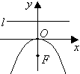
焦点坐标
准线方程
范围
对称性 | 轴 | 轴 | 轴 | 轴
顶点
离心率
说明：（1）通径：过抛物线的焦点且垂直于对称轴的弦称为通径；（2）抛物线的几何性质的特点：有一个顶点，一个焦点，一条准线，一条对称轴，无对称中心，没有渐近线；（3）注意强调$p$的几何意义：是焦点到准线的距离。

4. 高考数学圆锥曲线部分知识点梳理
- 方程的曲线：
在平面直角坐标系中，如果某曲线C(看作适合某种条件的点的集合或轨迹 )上的点与一个二元方程f(x,y)=0的实数解建立了如下的关系：(1)曲线上的点的坐标都是这个方程的解；(2)以这个方程的解为坐标的点都是曲线上的点，那么这个方程叫做曲线的方程；这条曲线叫做方程的曲线。
点与曲线的关系：若曲线C的方程是f(x,y)=0，则点P₀(x₀,y₀)在曲线C上$⇔$f(x₀,y ₀)=0；点P₀(x₀,y₀)不在曲线C上$⇔$f(x₀,y₀)≠0。
两条曲线的交点：若曲线C₁，C₂的方程分别为f₁(x,y)=0,f₂(x,y)=0,则点P₀(x₀,y₀)是C₁，C₂的交点$⇔${$\begin{matrix}f_{1}(x_{0},y_{0})=0 \\ f_{2}(x_{0},y_{0})=0\end{matrix}$方程组有n个不同的实数解，两条曲线就有n个不同的交点；方程组没有实数解，曲线就没有交点。
二、圆：
1、定义：点集｛M｜｜OM｜=r｝，其中定点O为圆心，定长r为半径.
2、方程：(1)标准方程：圆心在c(a,b)，半径为r的圆方程是(x-a)²+(y-b)²=r²
圆心在坐标原点，半径为r的圆方程是x²+y²=r²
(2)一般方程：①当D²+E²-4F＞0时，一元二次方程x²+y²+Dx+Ey+F=0叫做圆的一般方程，圆心为$(−\frac{D}{2},−\frac{E}{2})$半径是$\frac{\sqrt{D^{2}+E^{2}−4F}}{2}$。配方，将方程x²+y²+Dx+Ey+F=0化为(x+$\frac{D}{2}$)²+(y+$\frac{E}{2}$)²=$\frac{D^{2}+E^{2}\text{-4F}}{4}$
②当D²+E²-4F=0时，方程表示一个点(-$\frac{D}{2}$,-$\frac{E}{2}$);
③当D²+E²-4F＜0时，方程不表示任何图形.
- 点与圆的位置关系 已知圆心C(a,b),半径为r,点M的坐标为(x₀,y₀)，则｜MC｜＜r$⇔$点M在圆C内，｜MC｜=r$⇔$点M在圆C上，｜MC｜＞r$⇔$点M在圆C内，其中｜MC｜=$\sqrt{(x_{0}\text{-a})^{2}+(y_{0}\text{-b})^{2}}$。
- 直线和圆的位置关系：①直线和圆有相交、相切、相离三种位置关系：直线与圆相交$⇔$有两个公共点；直线与圆相切$⇔$有一个公共点；直线与圆相离$⇔$没有公共点。
②直线和圆的位置关系的判定：(i)判别式法；(ii)利用圆心C(a,b)到直线Ax+By+C=0的距离$d=\frac{\left|\text{Aa}+\text{Bb}+C\right|}{\sqrt{A^{2}+B^{2}}}$与半径r的大小关系来判定。
三、圆锥曲线的统一定义：
平面内的动点P(x,y)到一个定点F(c,0)的距离与到不通过这个定点的一条定直线l的距离之 比是一个常数e(e＞0),则动点的轨迹叫做圆锥曲线。其中定点F(c,0)称为焦点，定直线l称为准线，正常数e称为离心率。当0＜e＜1时，轨迹为椭圆；当e=1时，轨迹为抛物线；当e＞1时，轨迹为双曲线。
四、椭圆、双曲线、抛物线：
 |  | 椭圆 | 双曲线 | 抛物线
定义 |  | 1．到两定点F₁,F₂的距离之和为定值2a(2a>|F₁F₂|)的点的轨迹  2．与定点和直线的距离之比为定值e的点的轨迹.（0<e<1） | 1．到两定点F₁,F₂的距离之差的绝对值为定值2a(0<2a<|F₁F₂|)的点的轨迹  2．与定点和直线的距离之比为定值e的点的轨迹.（e>1） | 与定点和直线的距离相等的点的轨迹.
轨迹条件 |  | 点集：({M｜｜MF₁+｜MF₂｜=2a,｜F ₁F₂｜＜2a}. | 点集：{M｜｜MF₁｜-｜MF₂｜.  =±2a,｜F₂F₂｜＞2a}. | 点集{M｜ ｜MF｜=点M到直线l的距离}.
图形 |  | 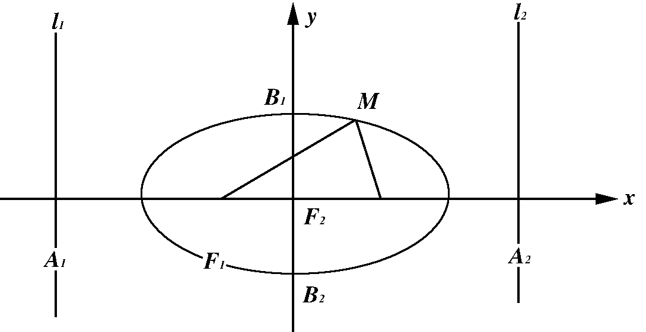 | 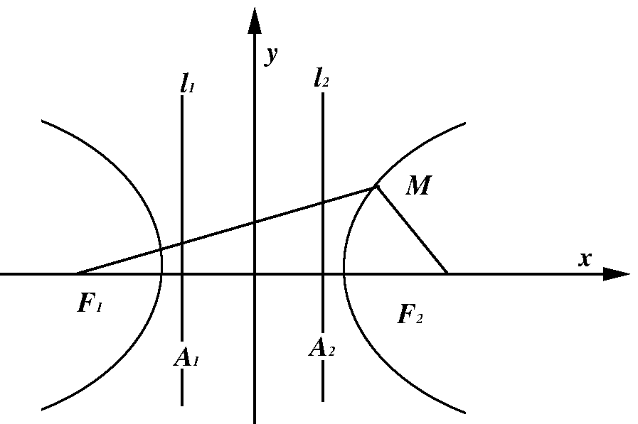 | 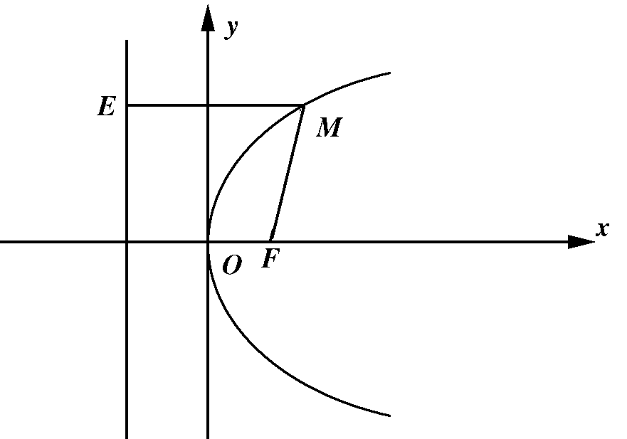
方  程 | 标准方程 | (>0) | (a>0,b>0) | $$y^{2}=2\text{px}$$
 | 参数方程 |  |  | (t为参数)
范围 |  | ─a≤x≤a，─b≤y≤b | |x| ≥ a，y∈R | x≥0
中心 |  | 原点O（0，0） | 原点O（0，0）
顶点 |  | (a,0), (─a,0), (0,b) , (0,─b) | (a,0), (─a,0) | (0,0)
对称轴 |  | x轴，y轴；  长轴长2a,短轴长2b | x轴，y轴;  实轴长2a, 虚轴长2b. | x轴
焦点 |  | F₁(c,0), F₂(─c,0) | F₁(c,0), F₂(─c,0)
准 线 |  | x=±$\frac{a^{2}}{c}$  准线垂直于长轴，且在椭圆外. | x=±$\frac{a^{2}}{c}$  准线垂直于实轴，且在两顶点的内侧. | x=-$\frac{p}{2}$  准线与焦点位于顶点两侧，且到顶点的距离相等.
焦距 |  | 2c （c=） | 2c （c=）
离心率 |  |  |  | e=1
【备注1】双曲线：
⑶等轴双曲线：双曲线称为等轴双曲线，其渐近线方程为，离心率.
⑷共轭双曲线：以已知双曲线的虚轴为实轴，实轴为虚轴的双曲线，叫做已知双曲线的共轭双曲线.与互为共轭双曲线，它们具有共同的渐近线：.
⑸共渐近线的双曲线系方程：的渐近线方程为如果双曲线的渐近线为时，它的双曲线方程可设为.
【备注2】抛物线：
（1）抛物线$y^{2}$=2px(p>0)的焦点坐标是($\frac{p}{2}$,0)，准线方程x=-$\frac{p}{2}$ ，开口向右；抛物线$y^{2}$=-2px(p>0)的焦点坐标是(-$\frac{p}{2}$,0)，准线方程x=$\frac{p}{2}$，开口向左；抛物线$x^{2}$=2py(p>0)的焦点坐标是(0,$\frac{p}{2}$)，准线方程y=-$\frac{p}{2}$ ，开口向上；
抛物线$x^{2}$=-2py（p>0）的焦点坐标是（0,-$\frac{p}{2}$），准线方程y=$\frac{p}{2}$，开口向下.
（2）抛物线$y^{2}$=2px(p>0)上的点M(x0,y0)与焦点F的距离$\left|\text{MF}\right|=x_{0}+\frac{p}{2}$；抛物线$y^{2}$=-2px(p>0)上的点M(x0,y0)与焦点F的距离$\left|\text{MF}\right|=\frac{p}{2}−x_{0}$
（3）设抛物线的标准方程为$y^{2}$=2px(p>0)，则抛物线的焦点到其顶点的距离为$\frac{p}{2}$，顶点到准线的距离$\frac{p}{2}$，焦点到准线的距离为p.
（4）已知过抛物线$y^{2}$=2px(p>0)焦点的直线交抛物线于A、B两点，则线段AB称为焦点弦，设A(x1,y1),B(x2,y2)，则弦长$\left|\text{AB}\right|$=$x_{1}+x_{2}$+p或$\left|\text{AB}\right|=\frac{2p}{{\text{sin}}^{2}α}$(α为直线AB的倾斜角)，$y_{1}y_{2}=−p^{2}$，$x_{1}x_{2}=\frac{p^{2}}{4},\left|\text{AF}\right|=x_{1}+\frac{p}{2}$($\left|\text{AF}\right|$叫做焦半径).
五、坐标的变换：
（1）坐标变换：在解析几何中，把坐标系的变换(如改变坐标系原点的位置或坐标轴的方向)叫做坐标变换.实施坐标变换时，点的位置，曲线的形状、大小、位置都不改变，仅仅只改变点的坐标与曲线的方程.
（2）坐标轴的平移：坐标轴的方向和长度单位不改变，只改变原点的位置，这种坐标系的变换叫做坐标轴的平移，简称移轴。
（3）坐标轴的平移公式：设平面内任意一点M，它在原坐标系xOy中的坐标是（x,y)，在新坐标系x ′O′y′中的坐标是$(x^{'},y^{'})$.设新坐标系的原点O′在原坐标系xOy中的坐标是(h,k)，则 $\begin{matrix}x=x'+h \\ y=y'+k\end{matrix}$或 $\begin{matrix}x'=x−h \\ y'=y−k\end{matrix}$
叫做平移(或移轴)公式.
- 中心或顶点在(h,k)的圆锥曲线方程见下表：
方 程 |  | 焦 点 | 焦 线 | 对称轴
椭圆 | $\frac{(\text{x-h})^{2}}{a^{2}}$+$\frac{(\text{y-k})^{2}}{b^{2}}$=1 | (±c+h,k) | x=±$\frac{a^{2}}{c}$+h | x=h  y=k
椭圆 | $\frac{(\text{x-h})^{2}}{b^{2}}$+$\frac{(\text{y-k})^{2}}{a^{2}}$ =1 | (h,±c+k) | y=±$\frac{a^{2}}{c}$+k | x=h  y=k
双曲线 | $\frac{(\text{x-h})^{2}}{a^{2}}$-$\frac{(\text{y-k})^{2}}{b^{2}}$=1 | (±c+h,k) | x=±$\frac{a^{2}}{c}$+k | x=h  y=k
双曲线 | $\frac{(\text{y-k})^{2}}{a^{2}}$-$\frac{(\text{x-h})^{2}}{b^{2}}$=1 | (h,±c+h) | y=±$\frac{a^{2}}{c}$+k | x=h  y=k
抛物线 | (y-k)²=2p(x-h) | ($\frac{p}{2}$+h,k) | x=-$\frac{p}{2}$+h | y=k
抛物线 | (y-k)²=-2p(x-h) | (-$\frac{p}{2}$+h,k) | x=$\frac{p}{2}$+h | y=k
抛物线 | (x-h)²=2p(y-k) | (h, $\frac{p}{2}$+k) | y=-$\frac{p}{2}$+k | x=h
抛物线 | (x-h)²=-2p(y-k) | (h,- $\frac{p}{2}$+k) | y=$\frac{p}{2}$+k | x=h
六、椭圆的常用结论：
  - 点P处的切线PT平分△PF1F2在点P处的外角.
  - PT平分△PF1F2在点P处的外角，则焦点在直线PT上的射影H点的轨迹是以长轴为直径的圆，除去长轴的两个端点.
  - 以焦点弦PQ为直径的圆必与对应准线相离.
  - 以焦点半径PF1为直径的圆必与以长轴为直径的圆内切.
  - 若在椭圆上，则过的椭圆的切线方程是.
  - 若在椭圆外，则过$P_{0}$作椭圆的两条切线切点为P₁、P₂，则切点弦P₁P₂的直线方程是.
  - 椭圆 (a＞b＞0)的左右焦点分别为F₁，F ₂，点P为椭圆上任意一点，则椭圆的焦点角形的面积为.
  - 椭圆（a＞b＞0）的焦半径公式,( ,).
  - 设过椭圆焦点F作直线与椭圆相交 P、Q两点，A为椭圆长轴上一个顶点，连结AP 和AQ分别交相应于焦点F的椭圆准线于M、N两点，则MF⊥NF.
  - 过椭圆一个焦点F的直线与椭圆交于两点P、Q, A₁、A₂为椭圆长轴上的顶点，A₁P和A₂Q交于点M，A₂P和A₁Q交于点N，则MF⊥NF.
  - AB是椭圆的不平行于对称轴的弦，M$(x_{0},y_{0})$为AB的中点，则，即$K_{\text{AB}}=−\frac{b^{2}x_{0}}{a^{2}y_{0}}$。
  - 若在椭圆内，则被Po所平分的中点弦的方程是；
【推论】：
1、若在椭圆内，则过Po的弦中点的轨迹方程是。椭圆（a＞b＞o）的两个顶点为,，与y轴平行的直线交椭圆于P_{1、}P₂时A₁P₁与A₂P₂交点的轨迹方程是.
2、过椭圆 (a＞0, b＞0)上任一点任意作两条倾斜角互补的直线交椭圆于B,C两点，则直线BC有定向且（常数）.
3、若P为椭圆（a＞b＞0）上异于长轴端点的任一点,F₁, F ₂是焦点, , ，则.
4、设椭圆（a＞b＞0）的两个焦点为F₁、F₂,P（异于长轴端点）为椭圆上任意一点，在△PF₁F₂中，记, ,，则有.
5、若椭圆（a＞b＞0）的左、右焦点分别为F₁、F₂，左准线为L，则当0＜e≤时，可在椭圆上求一点P，使得PF₁是P到对应准线距离d与PF₂的比例中项.
6、P为椭圆（a＞b＞0）上任一点,F₁,F₂为二焦点，A为椭圆内一定点，则,当且仅当三点共线时，等号成立.
7、椭圆与直线有公共点的充要条件是.
8、已知椭圆（a＞b＞0），O为坐标原点，P、Q为椭圆上两动点，且.（1）;（2）|OP|²+|OQ|²的最大值为;（3）的最小值是.
9、过椭圆（a＞b＞0）的右焦点F作直线交该椭圆右支于M,N两点，弦MN的垂直平分线交x轴于P，则.
10、已知椭圆（ a＞b＞0） ,A、B、是椭圆上的两点，线段AB的垂直平分线与x轴相交于点, 则.
11、设P点是椭圆（ a＞b＞0）上异于长轴端点的任一点,F₁、F₂为其焦点记，则(1).(2) .
12、设A、B是椭圆（ a＞b＞0）的长轴两端点，P是椭圆上的一点，, ,，c、e分别是椭圆的半焦距离心率，则有(1).(2) .(3) .
13、已知椭圆（ a＞b＞0）的右准线与x轴相交于点，过椭圆右焦点的直线与椭圆相交于A、B两点,点在右准线上，且轴，则直线AC经过线段EF 的中点.
14、过椭圆焦半径的端点作椭圆的切线，与以长轴为直径的圆相交，则相应交点与相应焦点的连线必与切线垂直.
15、过椭圆焦半径的端点作椭圆的切线交相应准线于一点，则该点与焦点的连线必与焦半径互相垂直.
16、椭圆焦三角形中,内点到一焦点的距离与以该焦点为端点的焦半径之比为常数e(离心率).
（注:在椭圆焦三角形中,非焦顶点的内、外角平分线与长轴交点分别称为内、外点.）
17、椭圆焦三角形中,内心将内点与非焦顶点连线段分成定比e.
18、椭圆焦三角形中,半焦距必为内、外点到椭圆中心的比例中项.
七、双曲线的常用结论：
1、点P处的切线PT平分△PF₁F₂在点P处的内角.
2、PT平分△PF₁F₂在点P处的内角，则焦点在直线PT上的射影H点的轨迹是以长轴为直径的圆，除去长轴的两个端点.
3、以焦点弦PQ为直径的圆必与对应准线相交.
4、以焦点半径PF₁为直径的圆必与以实轴为直径的圆相切.（内切：P在右支；外切：P在左支）
5、若在双曲线（a＞0,b＞0）上，则过的双曲线的切线方程是.
6、若在双曲线（a＞0,b＞0）外 ，则过Po作双曲线的两条切线切点为P₁、P₂，则切点弦P₁P₂的直线方程是.
7、双曲线（a＞0,b＞o）的左右焦点分别为F₁，F ₂，点P为双曲线上任意一点，则双曲线的焦点角形的面积为.
8、双曲线（a＞0,b＞o）的焦半径公式：( , ）当在右支上时，,；当在左支上时，,。
9、设过双曲线焦点F作直线与双曲线相交 P、Q两点，A为双曲线长轴上一个顶点，连结AP 和AQ分别交相应于焦点F的双曲线准线于M、N两点，则MF⊥NF.
10、过双曲线一个焦点F的直线与双曲线交于两点P、Q, A₁、A₂为双曲线实轴上的顶点，A₁P和A₂Q交于点M，A₂P和A₁Q交于点N，则MF⊥NF.
11、AB是双曲线（a＞0,b＞0）的不平行于对称轴的弦，M$(x_{0},y_{0})$为AB的中点，则$K_{\text{OM}}⋅K_{\text{AB}}=\frac{b^{2}x_{0}}{a^{2}y_{0}}$，即$K_{\text{AB}}=\frac{b^{2}x_{0}}{a^{2}y_{0}}$。
12、若在双曲线（a＞0,b＞0）内，则被Po所平分的中点弦的方程是.
13、若在双曲线（a＞0,b＞0）内，则过Po的弦中点的轨迹方程是.
【推论】：
1、双曲线（a＞0,b＞0）的两个顶点为,，与y轴平行的直线交双曲线于P_{1、}P₂时A₁P₁与A₂P₂交点的轨迹方程是.
2、过双曲线（a＞0,b＞o）上任一点任意作两条倾斜角互补的直线交双曲线于B,C两点，则直线BC有定向且（常数）.
3、若P为双曲线（a＞0,b＞0）右（或左）支上除顶点外的任一点,F₁, F ₂是焦点, , ，则（或）.
4、设双曲线（a＞0,b＞0）的两个焦点为F₁、F₂,P（异于长轴端点）为双曲线上任意一点，在△PF₁F₂中，记, ,，则有.
5、若双曲线（a＞0,b＞0）的左、右焦点分别为F₁、F₂，左准线为L，则当1＜e≤时，可在双曲线上求一点P，使得PF₁是P到对应准线距离d与PF₂的比例中项.
6、P为双曲线（a＞0,b＞0）上任一点,F₁,F₂为二焦点，A为双曲线内一定点，则,当且仅当三点共线且和在y轴同侧时，等号成立.
7、双曲线（a＞0,b＞0）与直线有公共点的充要条件是.
8、已知双曲线（b＞a ＞0），O为坐标原点，P、Q为双曲线上两动点，且.
（1）;（2）|OP|²+|OQ|²的最小值为;（3）的最小值是.
9、过双曲线（a＞0,b＞0）的右焦点F作直线交该双曲线的右支于M,N两点，弦MN的垂直平分线交x轴于P，则.
10、已知双曲线（a＞0,b＞0）,A、B是双曲线上的两点，线段AB的垂直平分线与x轴相交于点, 则或.
11、设P点是双曲线（a＞0,b＞0）上异于实轴端点的任一点,F₁、F₂为其焦点记，则(1).(2) .
12、设A、B是双曲线（a＞0,b＞0）的长轴两端点，P是双曲线上的一点，, ,，c、e分别是双曲线的半焦距离心率，则有(1).
(2) .(3) .
13、已知双曲线（a＞0,b＞0）的右准线与x轴相交于点，过双曲线右焦点的直线与双曲线相交于A、B两点,点在右准线上，且轴，则直线AC经过线段EF 的中点.
14、过双曲线焦半径的端点作双曲线的切线，与以长轴为直径的圆相交，则相应交点与相应焦点的连线必与切线垂直.
15、过双曲线焦半径的端点作双曲线的切线交相应准线于一点，则该点与焦点的连线必与焦半径互相垂直.
16、双曲线焦三角形中,外点到一焦点的距离与以该焦点为端点的焦半径之比为常数e(离心率).
(注:在双曲线焦三角形中,非焦顶点的内、外角平分线与长轴交点分别称为内、外点).
17、双曲线焦三角形中,其焦点所对的旁心将外点与非焦顶点连线段分成定比e.
18双曲线焦三角形中,半焦距必为内、外点到双曲线中心的比例中项.
- 抛物线的常用结论：
①顶点.
②则焦点半径;则焦点半径为.
③通径为2p，这是过焦点的所有弦中最短的.
④（或）的参数方程为（或）（为参数）.
 | $$y^{2}=2\text{px}$$ | $$y^{2}=−2\text{px}$$ | $$x^{2}=2\text{py}$$ | $$x^{2}=−2\text{py}$$
图形
焦点
准线
范围
对称轴 | 轴 |  | 轴
顶点 | （0,0）
离心率
焦点

圆锥曲线的性质对比
圆锥曲线 | 椭圆 | 双曲线 | 抛物线
标准方程 | (x^2/a^2)+(y^2/b^2)=1 a>b>0 | (x^2/a^2)-(y^2/b^2)=1 a>0,b>0 | y^2=2px p>0
范围 | x∈[-a,a] y∈[-b,b] | x∈(-∞,-a]∪[a,+∞) y∈R | x∈[0,+∞) y∈R
对称性 | 关于x轴,y轴,原点对称 | 关于x轴,y轴,原点对称 | 关于x轴对称
顶点 | (a,0),(-a,0),(0,b),(0,-b) | (a,0),(-a,0) | (0,0)
焦点 | (c,0),(-c,0)  【其中c^2=a^2-b^2】 | (c,0),(-c,0)  【其中c^2=a^2+b^2】 | (p/2,0)
准线 | x=±(a^2)/c | x=±(a^2)/c | x=-p/2
渐近线 | —————————— | y=±(b/a)x | —————
离心率 | e=c/a,e∈(0,1) | e=c/a,e∈(1,+∞) | e=1
焦半径 | ∣PF1∣=a+ex ∣PF2∣=a-ex | ∣PF1∣=∣ex+a∣∣PF2∣=∣ex-a∣ | ∣PF∣=x+p/2
焦准距 | p=(b^2)/c | p=(b^2)/c | p
通径 | (2b^2)/a | (2b^2)/a | 2p
参数方程 | x=a·cosθ y=b·sinθ，θ为参数 | x=a·secθ  y=b·tanθ,θ为参数 | x=2pt^2 y=2pt,t为参数
过圆锥曲线上一点 | (x0·x/a^2)+(y0·y/b^2)=1  (x0,y0)的切线方程 | (x0x/a^2)-(y0·y/b^2)=1 | y0·y=p(x+x0)
斜率为k的切线方程 | y=kx±√[(a^2)·(k^2)+b^2] | y=kx±√[(a^2)·(k^2)-b^2] | y=kx+p/2k

